**ÍNDICE**

1. INTRODUCCIÓN 1

2. JUSTIFICACIÓN 2

3. VALIDACIÓN, TÉCNICA 3

3.1 Comprensión del negocio 3

3.2 Comprensión de los datos 3

3.3 Preparación de los datos 3

3.4 Modelado 3

3.4.1 Reglas de asociación 3

3.4.2 Arboles 4

3.4.3 Naives 5

3.4.4 Regresión lineal 6

3.4.5 Redes neuronales 6

3.5 El modelo 7

3.6 Evaluación 7

4. Interpretación de los resultados 8

3.1 Conclusiones 8

3.2 Recomendaciones 8

# INTRODUCCIÓN

Con el objetivo de optimizar su algoritmo de predicción de resultados en la UEFA Champions League, la casa de apuestas Codere solicitó la colaboración de nuestro equipo para analizar patrones en los equipos participantes desde el año 2010. Este análisis busca evaluar la confiabilidad de las predicciones generadas por su sistema, con la intención de fortalecer la confianza de los usuarios y promover el uso de los servicios ofrecidos por la empresa.

# JUSTIFICACIÓN

Este estudio tiene como objetivo realizar un análisis descriptivo para identificar los factores que han influido en el éxito de los equipos en la UEFA Champions League desde 2010. Al examinar las características de los jugadores y los detalles de los partidos, buscamos detectar patrones que expliquen el desempeño exitoso de ciertos equipos. Estos hallazgos no solo permitirán mejorar la precisión de las predicciones realizadas por Codere, sino que también ofrecerán una base sólida para comprender las dinámicas del fútbol de alto nivel.

Para llevar a cabo este análisis, se emplearon algoritmos desarrollados en Python, los cuales permitieron explorar en profundidad los patrones identificados. Las técnicas utilizadas incluyen:

* Árboles de decisión, para clasificar y prever comportamientos basados en criterios jerárquicos.
* Método de Bayes, para calcular probabilidades condicionadas en función de las características observadas.
* Regresión lineal, para identificar relaciones entre variables clave y resultados en los partidos.

El enfoque descriptivo no solo facilitará la optimización del algoritmo de predicción de Codere, sino que también fortalecerá la confianza en sus servicios y atraerá a más usuarios interesados en aprovechar estas herramientas avanzadas.

# VALIDACIÓN TÉCNICA

Para garantizar la precisión y confiabilidad de los resultados obtenidos, se llevaron a cabo diversos procesos, incluyendo la obtención de datos de fuentes confiables. Entre estas destacan Kaggle, una plataforma de competencia en ciencia de datos, y Transfermarkt, un portal especializado en fútbol que ofrece información sobre fichajes, valores de mercado, rumores, estadísticas, noticias de transferencias y partidos. A partir de estas fuentes de información, se extrajeron los datos necesarios y se procesaron con el propósito de realizar predicciones y buscar patrones relevantes.

## Comprensión del negocio

Codere es una empresa multinacional española dedicada al sector del juego y las apuestas. Fundada en 1980, se ha consolidado como uno de los principales operadores de juegos de azar en países de Europa y América Latina. Su modelo de negocio incluye la gestión de casinos, salas de bingo, máquinas recreativas y apuestas deportivas, tanto en establecimientos físicos como a través de plataformas en línea.

En el ámbito de las apuestas deportivas, Codere ofrece una amplia gama de servicios que incluyen predicciones de eventos deportivos, en particular fútbol, basadas en estadísticas y análisis detallados. Además, es reconocida por ser patrocinadora de equipos y eventos deportivos, lo que refuerza su presencia en el mercado.

Codere se destaca por su enfoque en la innovación tecnológica, empleando herramientas avanzadas de análisis y predicción para mejorar la experiencia del usuario. Su objetivo principal es brindar servicios confiables, atractivos y alineados con las normativas legales de cada región en la que opera.

## Comprensión de los datos

Los datos de jugadores y equipos provienen de fuentes confiables, incluyendo estadísticas oficiales de la UEFA y otras bases de datos deportivas. La calidad de los datos fue verificada mediante un proceso de limpieza y estandarización, asegurando la precisión en los nombres de los jugadores, posiciones, edades y detalles de cada final. La revisión de estos datos es fundamental para garantizar un análisis sólido y confiable.

Uno de los datasets fue obtenido de **Kaggle.com**, una plataforma que ofrece una amplia variedad de datasets utilizados principalmente para minería de datos debido a su gran volumen.

Dicho dataset incluye los siguientes campos:

* **Temporada**: Contiene los años de la temporada, por ejemplo, la temporada 2024-2025.
* **País del ganador**: Indica el país de origen del equipo ganador del partido de la final.
* **Ganador**: Nombre del equipo que ganó el partido.
* **Marcador**: Resultado final del partido, incluyendo los 90 minutos y el tiempo extra, si se llegó a dicha fase.
* **Subcampeón**: Nombre del equipo derrotado en la final.
* **País del subcampeón**: País de origen del equipo subcampeón.
* **Estadio**: Nombre del estadio donde se jugó la final.
* **Ciudad de la final**: Ciudad donde tuvo lugar el partido.
* **País de la final**: País en el que se ubica el estadio.
* **Asistencia**: Número de asistentes al partido en el estadio.
* **Forma de ganar**: Especifica si el partido se decidió en los 90 minutos, en tiempo extra o en tanda de penales.

En las siguientes imágenes se presentan análisis estadísticos de los campos, destacando los valores más comunes, la cantidad de datos únicos y los porcentajes de los registros.

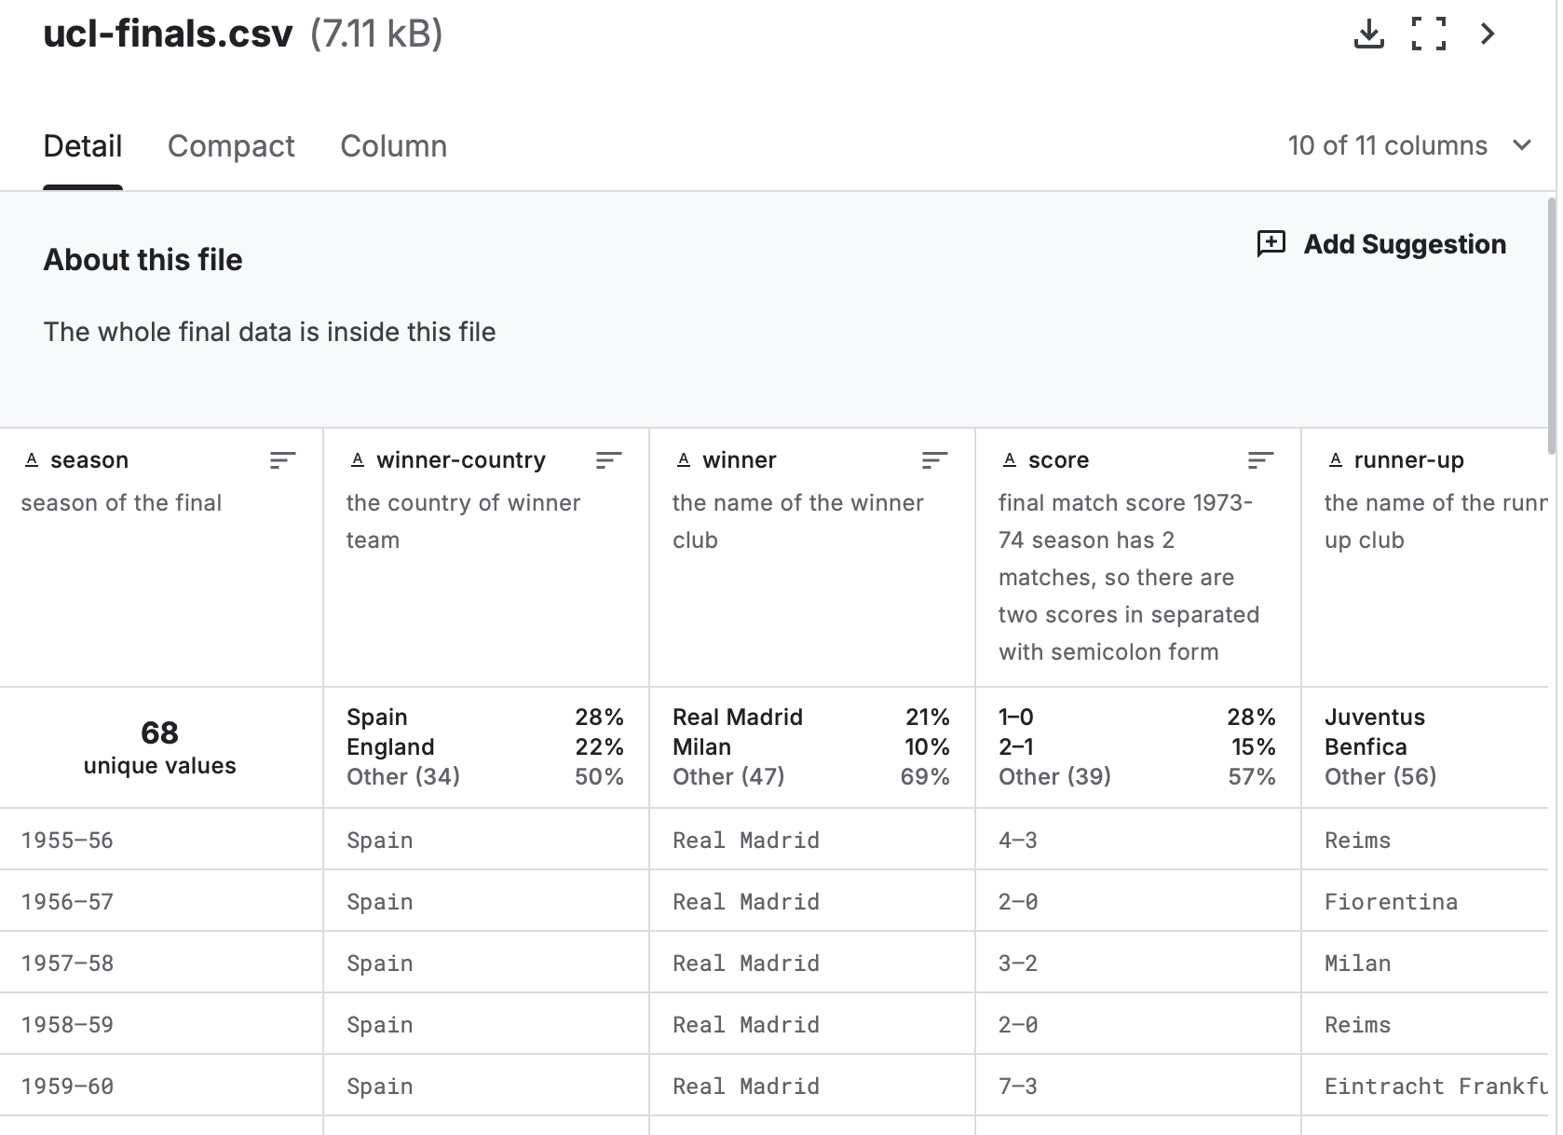

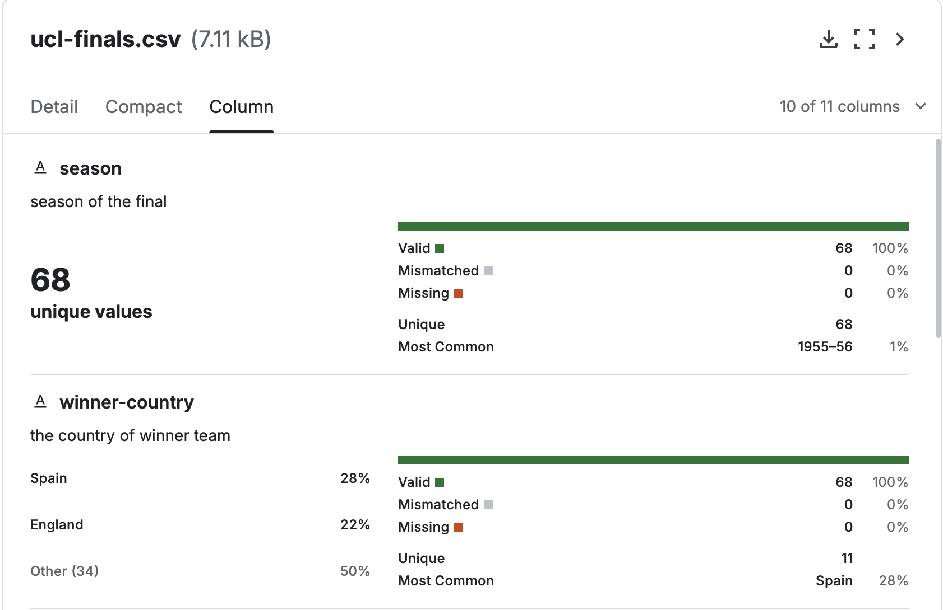

Por otro lado, el segundo dataset fue creado íntegramente por nosotros con el objetivo de adaptarlo a las necesidades del análisis y las predicciones requeridas. Para su construcción, utilizamos información del primer dataset y buscamos detalles adicionales sobre los equipos involucrados en los partidos, como los jugadores que formaron parte del plantel en esa temporada. Este dataset incluye los siguientes campos:

* **Año**: Representa el año de inicio de la temporada, para vincular este dataset con el primero.
* **Equipo**: Nombre del equipo participante en el partido.
* **Nombre**: Nombre del jugador que estuvo en el plantel durante esa temporada.
* **Nacionalidad**: País al que representa el jugador. En caso de doble nacionalidad, se seleccionó la nacionalidad con la que el jugador decidió representar oficialmente.
* **Edad**: Edad del jugador en esa temporada.
* **Posición**: Rol desempeñado por el jugador en el partido, como portero, defensa, delantero, etc.

En las siguientes imágenes se muestra cómo el portal **Transfermarkt** presenta los datos.

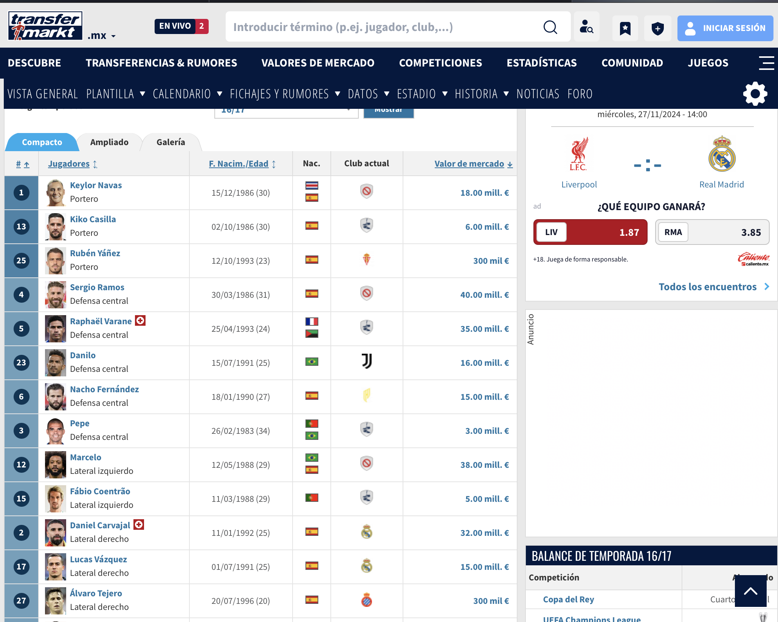

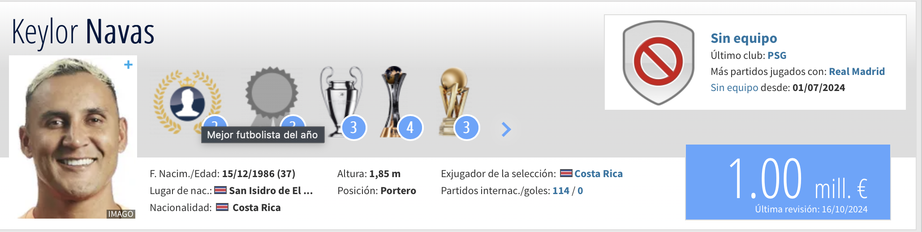

## Preparación de los datos

Para el correcto procesamiento de los datos, fue fundamental realizar una **limpieza** exhaustiva. Este proceso incluyó la corrección en la escritura de los nombres de los equipos y los campos de los datasets, la traducción de los nombres de los países y la eliminación de acentos. Estas acciones permitieron una mejor comprensión y normalización de los datos por parte del sistema.

Posteriormente, ambos datasets fueron unificados en uno solo para facilitar su análisis y la aplicación de los diferentes modelos previamente mencionados.

En las siguientes líneas de código, desarrolladas en el lenguaje Python, se pueden observar los procesos llevados a cabo para lograr esta limpieza y unificación.

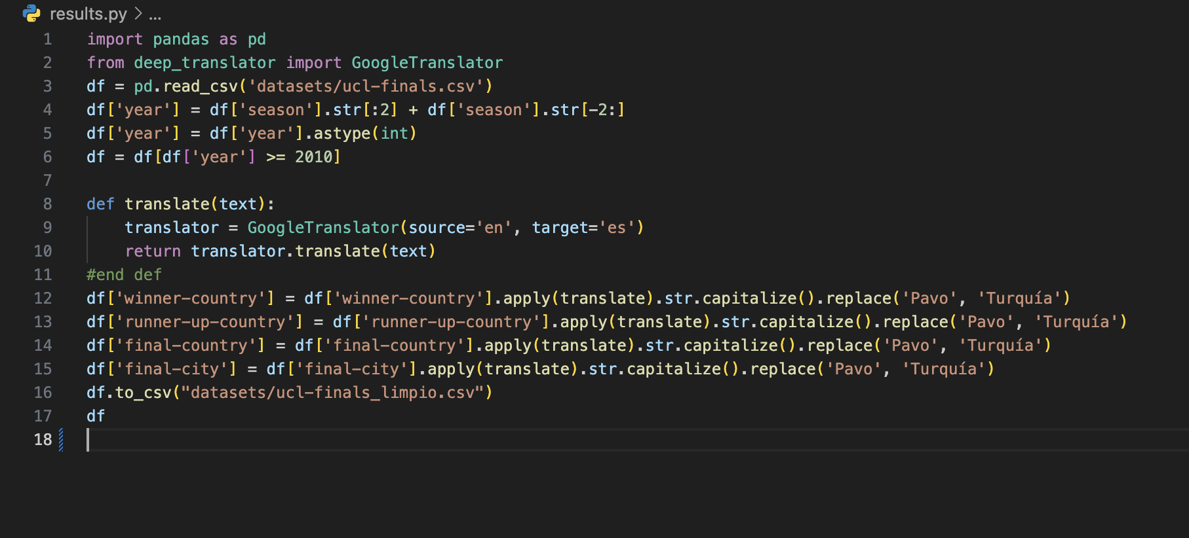

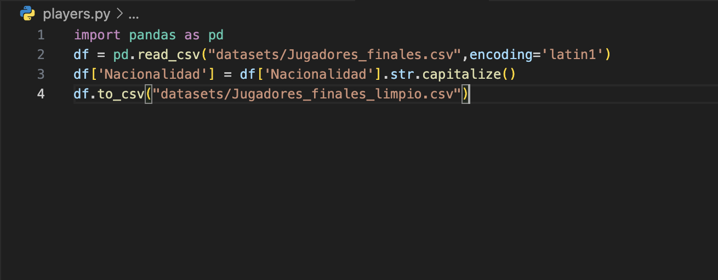

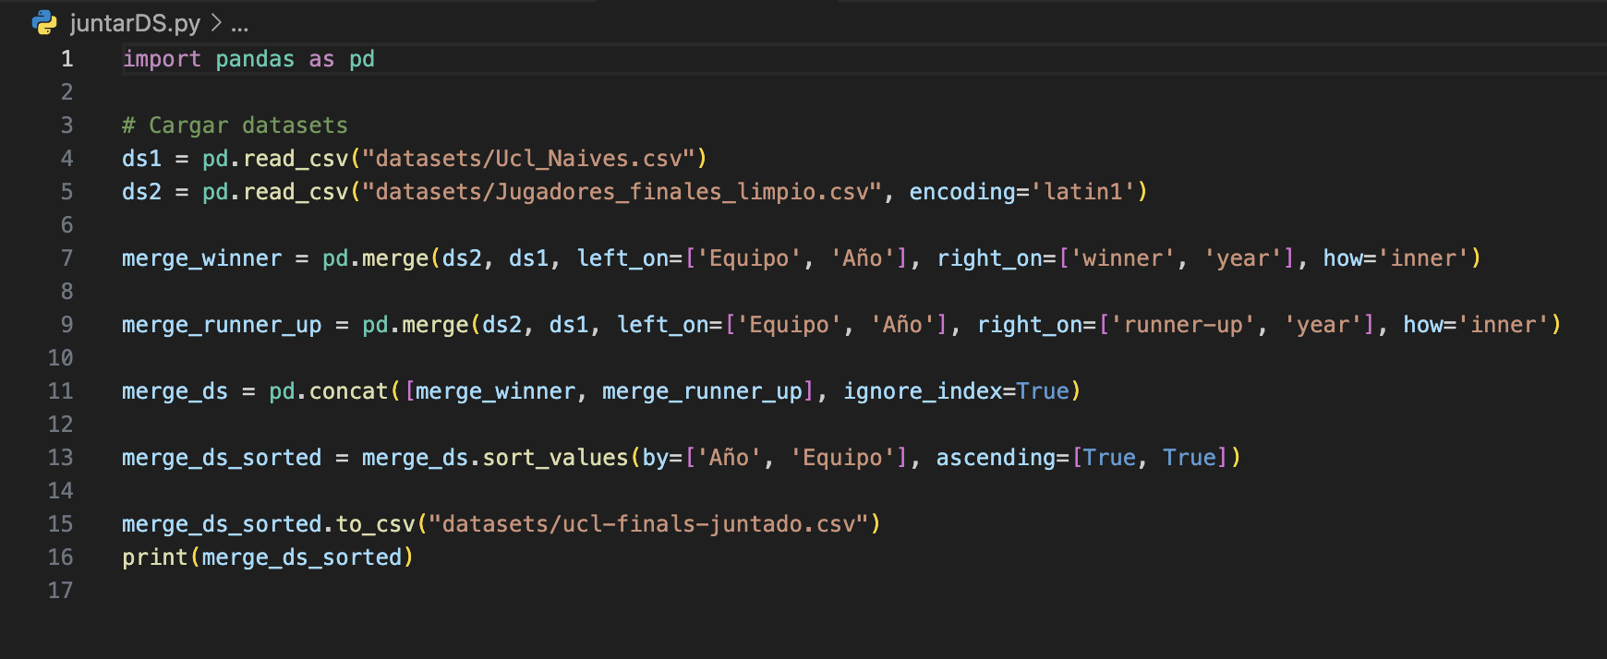

## Modelado

El problema principal a resolver es identificar y predecir los factores clave que determinan el éxito de los equipos en la UEFA Champions League, utilizando los datos históricos recolectados. Para ello, se implementaron modelos que analizan patrones en el desempeño de equipos y jugadores, permitiendo generar predicciones precisas sobre los resultados de futuros partidos y finales.

## Arboles

Utilizando el método de arboles se puede observar con la siguiente imagen que nos arroja una gran cantidad de ramas por lo que lo ideal seria podarlo, sin embargo, no es posible en estos momentos.

Con el modelo tal como se muestra se obtuvo que con este sistema es fiable en un 65.73% por lo que no es algo viable para nuestro uso

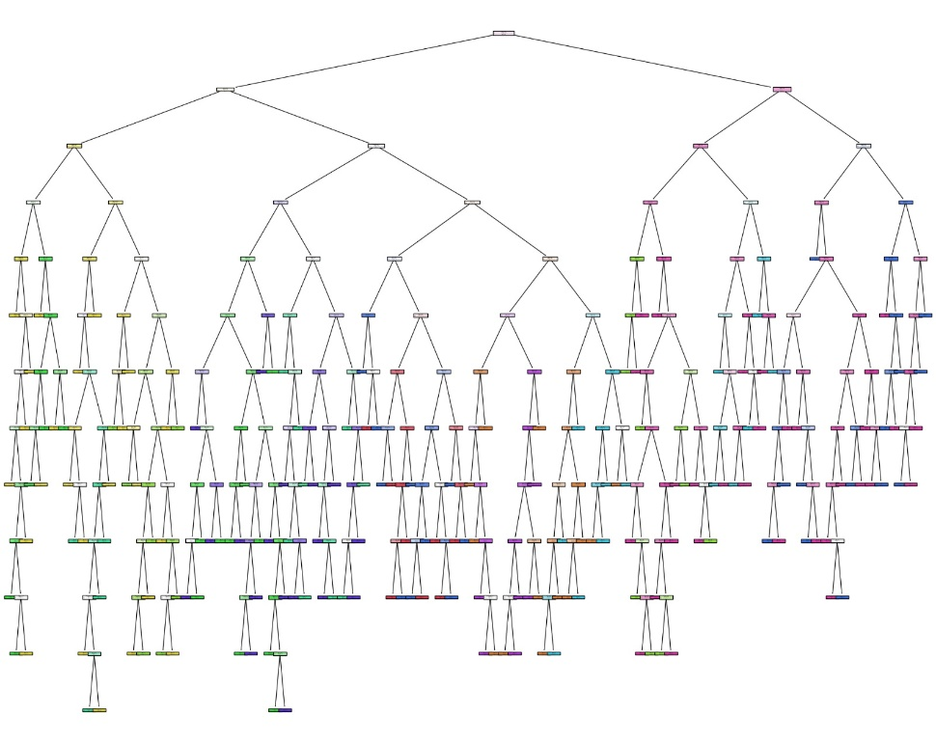

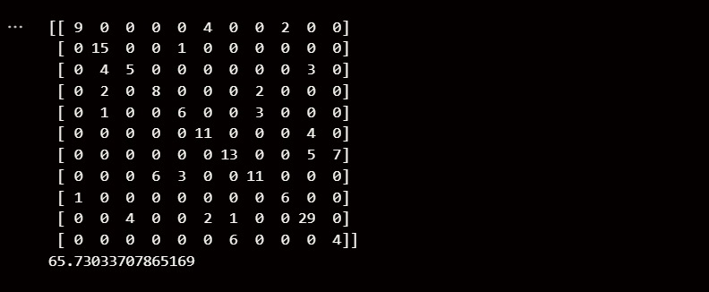

Existen diferentes tecnicas de poda para casos como este donde el modelo retorna una gran cantidad de ramas, entre las cuales destacan las siguientes:

1. Poda previa (pre-pruning):

* En esta técnica, se limitan las características del árbol antes de que se construya completamente.
* Algunos parámetros comunes utilizados son:
  + max_depth: Define la profundidad máxima del árbol.
  + min_samples_split: Número mínimo de muestras necesarias para dividir un nodo.
  + min_samples_leaf: Número mínimo de muestras que debe tener una hoja.
  + max_leaf_nodes: Número máximo de hojas permitidas en el árbol.

1. Poda posterior (post-pruning):

* Esta técnica implica construir primero el árbol completo y luego eliminar ramas no significativas.
* En scikit-learn, se utiliza el parámetro ccp_alpha (Costo Complejidad de Poda) para realizar esta operación.
* El proceso implica seleccionar un valor de ccp_alpha que balancee el tamaño del árbol y su desempeño.

### Naives

Mediante Naives se obtuvo un reporte de clasificación con una precisión del 55% analizando cada uno de los 10 resultados de las finales, siendo esta una precisión muy baja por lo que no es recomendable utilizar este modelo.

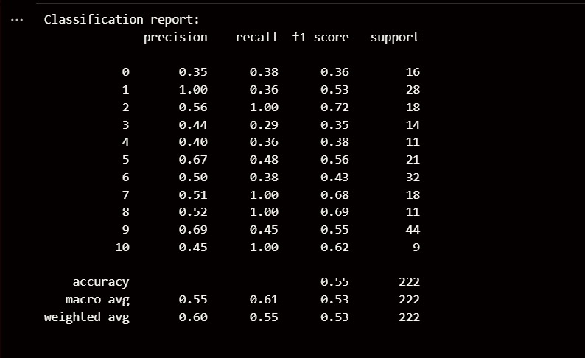

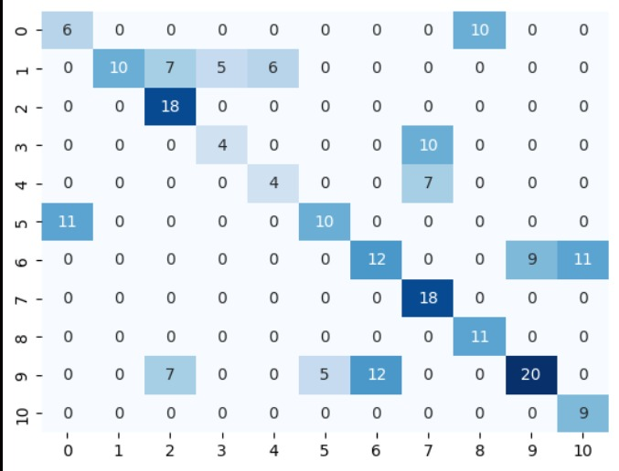

### Regresión lineal

Mediante este modelo se observo mediante un mapa de calor la influencia de los diferentes campos que tenemos en nuestro dataset en función de la capacidad de predecir los datos, mientras mas rojos esten signfica que mayor correlación tiene con el resto de los campos.

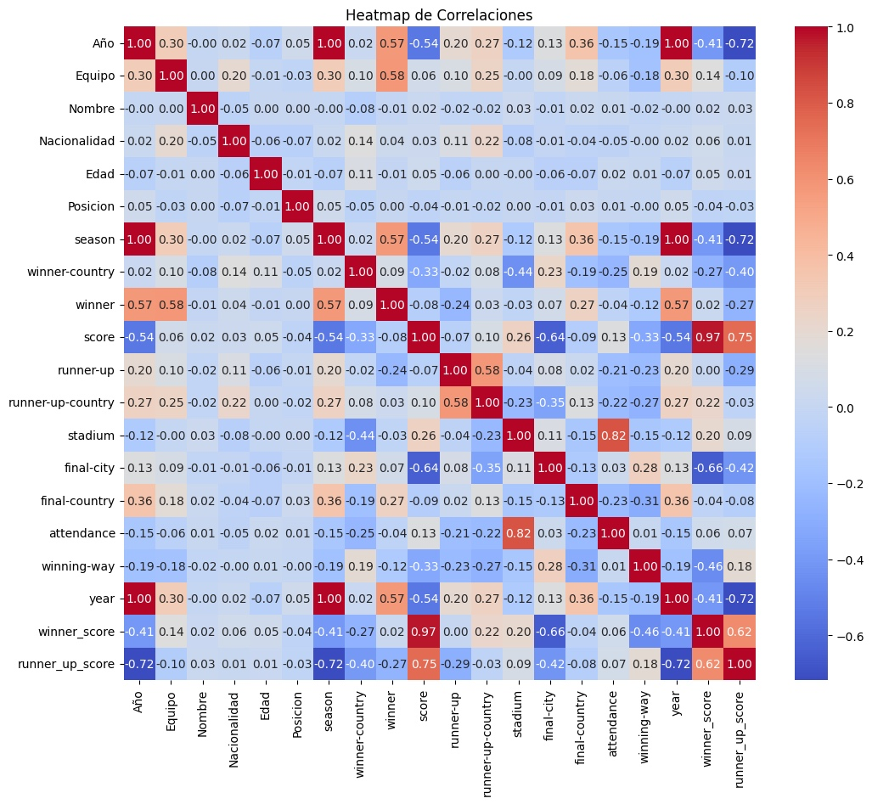

Con diferentes algoritmos capaces de analizar las distintas combinaciones posibles y obtener el nivel de confianza de cada iteración dando los siguientes resultados:

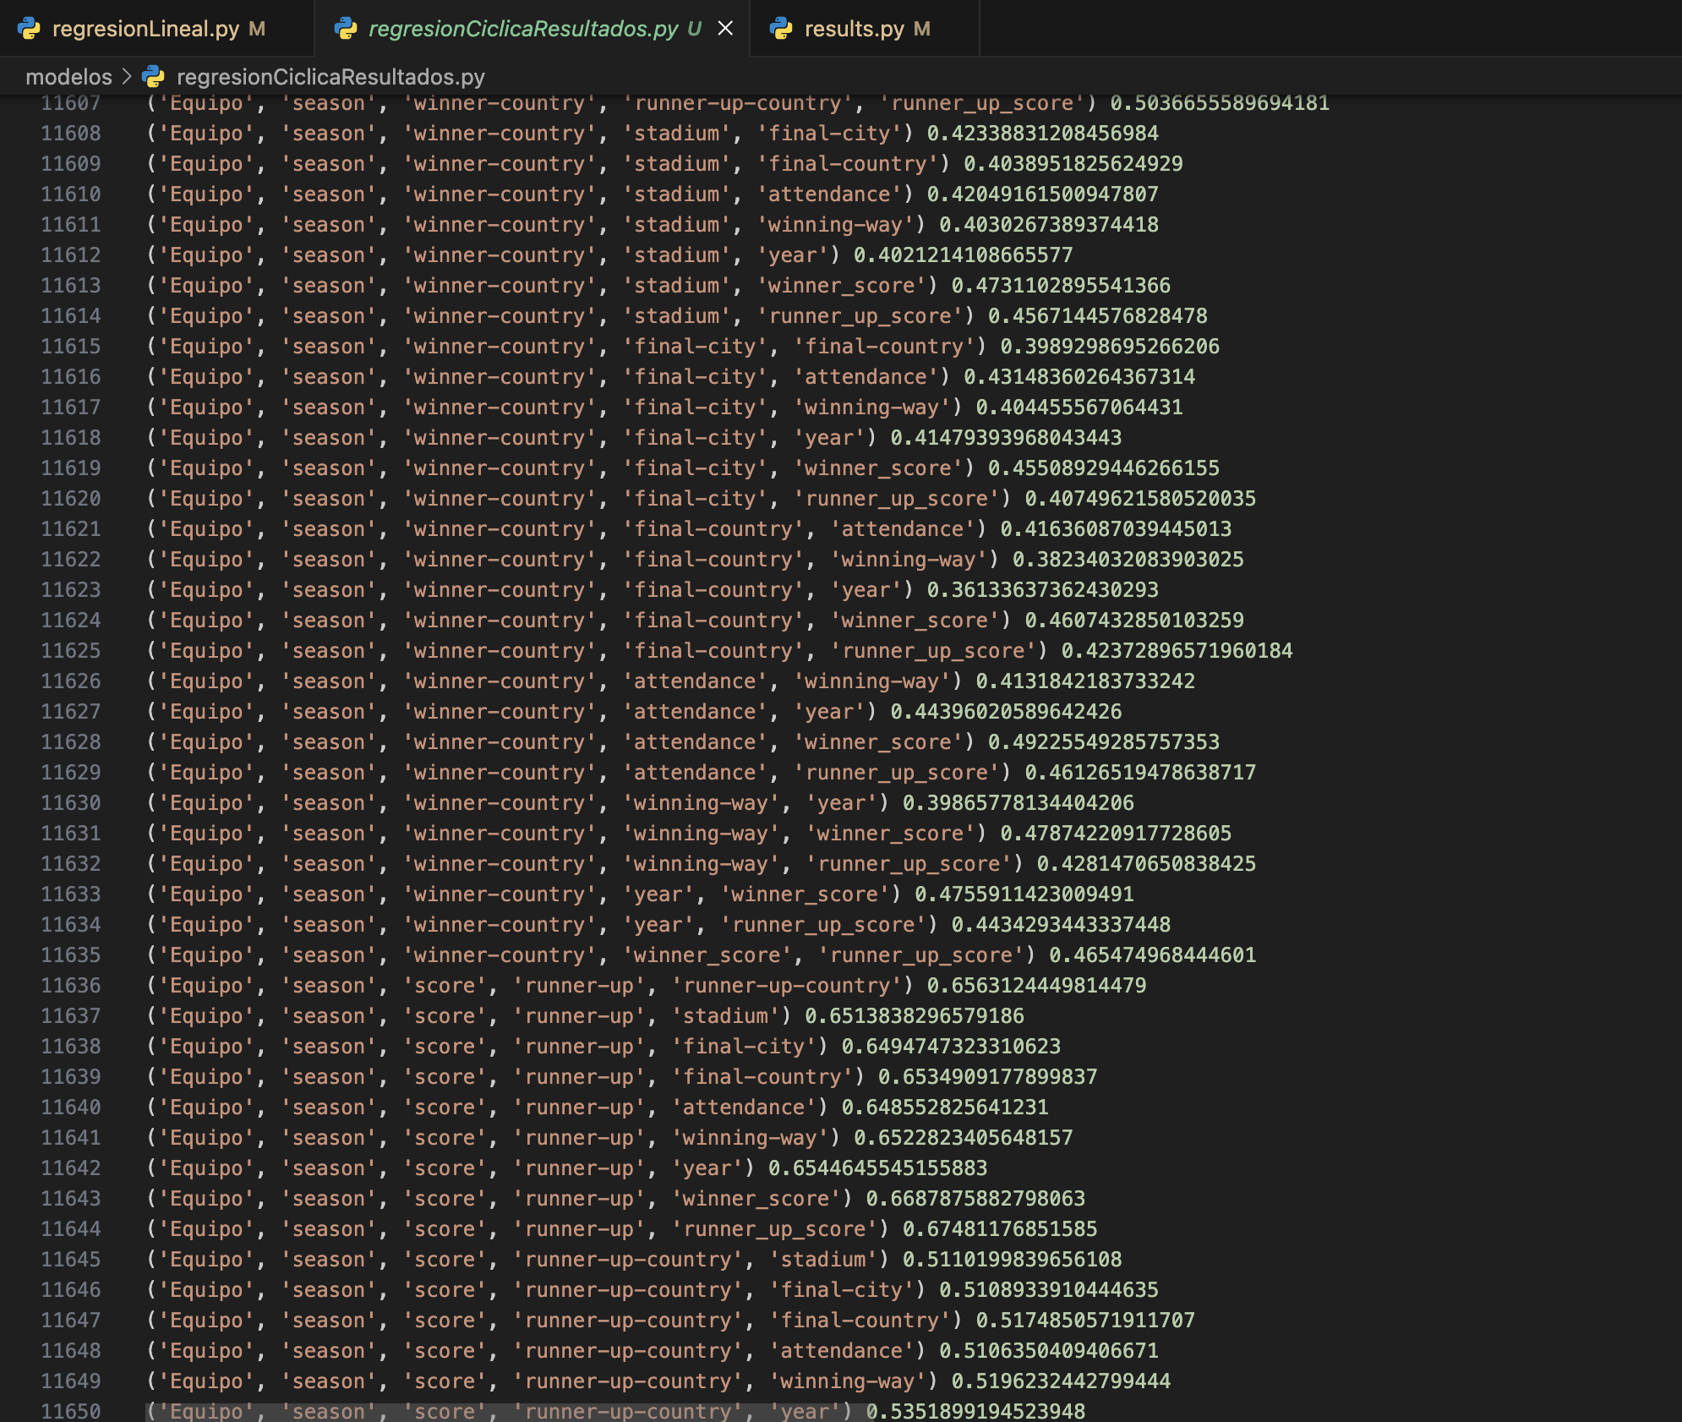

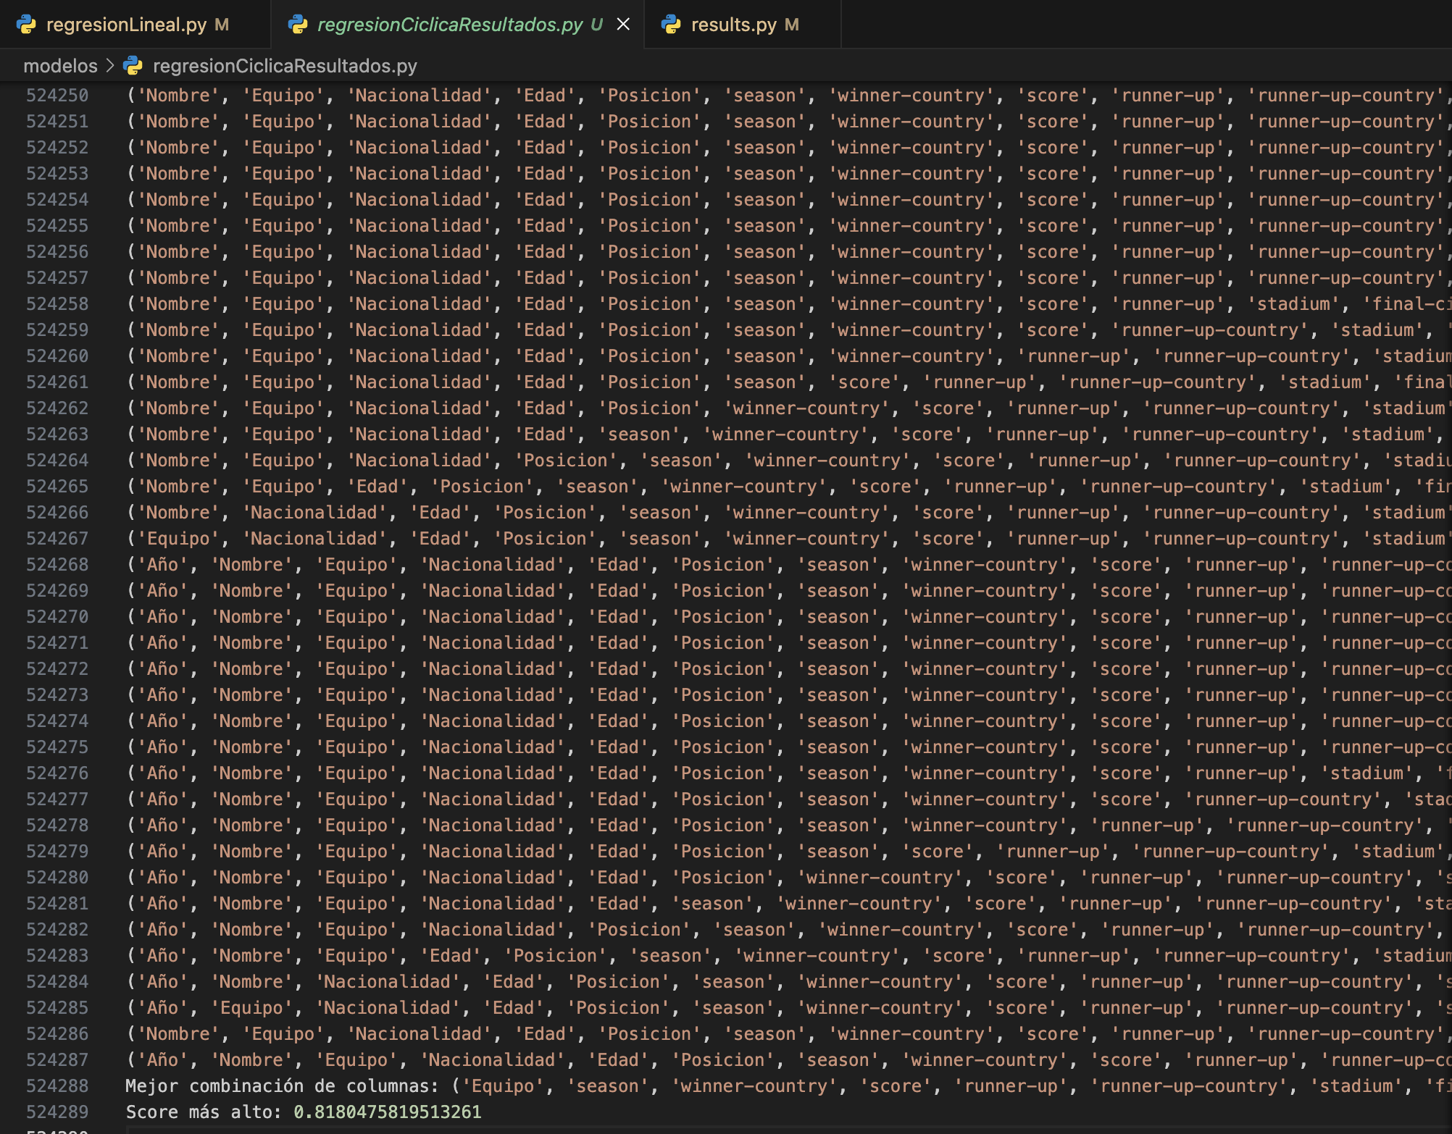

Sin embargo, dado que arrojo un total de 524,287 resultados, se opto por la construcción de otro algoritmo mas el cual diera los 5 mejores y 5 peores resultados dando la ejecución del mismo lo siguiente:

Top 5 combinaciones:

Combinación: ('Equipo', 'season', 'winner-country', 'score', 'runner-up', 'runner-up-country', 'stadium', 'final-city', 'final-country', 'attendance', 'winning-way', 'year', 'winner_score', 'runner_up_score'), Score: 0.8180475819513261

Combinación: ('Año', 'Equipo', 'season', 'winner-country', 'score', 'runner-up', 'runner-up-country', 'stadium', 'final-city', 'final-country', 'attendance', 'winning-way', 'winner_score', 'runner_up_score'), Score: 0.8169714365603514

Combinación: ('Año', 'Equipo', 'winner-country', 'score', 'runner-up', 'runner-up-country', 'stadium', 'final-city', 'final-country', 'attendance', 'winning-way', 'year', 'winner_score', 'runner_up_score'), Score: 0.8169714365603514

Combinación: ('Año', 'Equipo', 'winner-country', 'score', 'runner-up', 'runner-up-country', 'stadium', 'final-city', 'final-country', 'attendance', 'winning-way', 'winner_score', 'runner_up_score'), Score: 0.8169714365603513

Combinación: ('Equipo', 'winner-country', 'score', 'runner-up', 'runner-up-country', 'stadium', 'final-city', 'final-country', 'attendance', 'winning-way', 'year', 'winner_score', 'runner_up_score'), Score: 0.8169714365603511

Bottom 5 combinaciones:

Combinación: ('Nombre', 'Edad', 'stadium', 'attendance', 'runner_up_score'), Score: -0.09951826190984625

Combinación: ('Nombre', 'Posicion', 'stadium', 'attendance', 'runner_up_score'), Score: -0.09984684761114271

Combinación: ('Nombre', 'stadium', 'attendance', 'runner_up_score'), Score: -0.09991516060204608

Combinación: ('Equipo', 'season', 'final-city', 'year'), Score: -0.42993839662608635

Combinación: ('Equipo', 'season', 'attendance', 'year'), Score: -0.4872241286214076

### Redes neuronales

Con este algoritmo se utilizaron 4 capas ocultas dividiendo la cantidad total de los datos dedicando un 80% para el entrenamiento del modelo y el restante para probarlo, dando como resultado una precisión del 56% donde cada equipo es evaluado para ser considerado el próximo ganador, al obtener este nivel de precisión no es recomendable optar por este modelo.

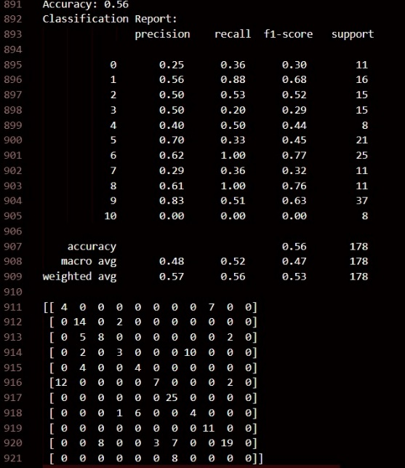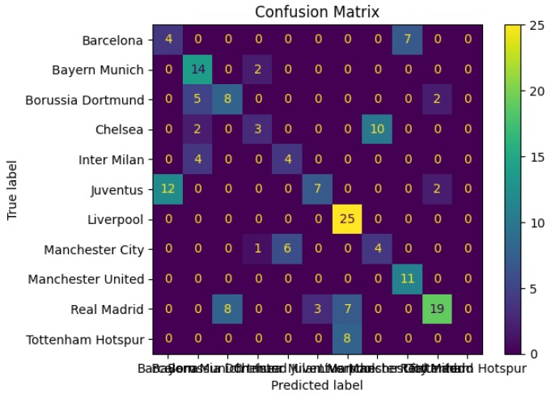

## El modelo

En función de los resultados obtenidos en el paso anterior podemos considerar al modelo “Regresión lineal” como el más apropiado para realizar nuestras predicciones.

## Evaluación

Este modelo en comparación del resto fue el que mayor precisión nos arrojó, el estándar para considerarlo como viable debe ser como mínimo un 80% y con este se cumple ese requisito. Además, esto es solo un punto de partida ya que podemos iterar todos los campos y obtener la máxima precisión, sin embargo, debido a la cantidad masiva de los mismos no se realizó en esta ocasión por cuestiones de rendimiento.

# Interpretación de los resultados

## Conclusiones

## Recomendaciones